比 选 文 件

项目名称：直流支撑电容器及支撑框架采购

2026年10月

一．需求一览表
包号 | 名称 | 型号 | 数量
01 | 直流支撑电容器 | 5.5kVdc-0.5mF | 18只
01 | 支撑框架 | 定制 | 1套

二．技术需求

1．产品用途
用于浪涌能力验证回路储能及功率对拖试验直流支撑。电容器作为试验回路的主要储能元件，通过充放电为浪涌电流试验提供脉冲能量，并为功率对拖试验提供稳定的直流支撑条件，用于开展器件浪涌能力及相关性能验证。

2．主要技术要求
本采购电容器为高 di/dt 浪涌试验平台的核心储能部件，需满足额定电压5.5kVdc、额定电容量0.5mF等关键性能指标，具备高可靠性、长寿命及良好的环境适应性，具体技术细节详见后续设计要求。
预期取得的成果和考核指标：
（1）合同签订后10天内，完成提供完整中标方签字盖章的产品技术文件（含规格书、图纸、BOM清单），作为验收依据；
（2）合同签订后42天内，完成直流支撑电容器供货。

3. 技术设计要求

3.1 技术标准
标准类别 | 标准编号及名称
国际标准 | IEC61071、IEC60068
国家标准 | GB/T 17702

3.2 电气性能要求
序号 | 具体参数 | 技术要求
1 | 额定电容量 | 0.5mF，公差范围0~+5%
2 | 额定直流电压 | 5.5kVdc
3 | 纹波电压 | ≤800V
4 | 最大允许电压 | 6050V—一周时间 30%
5 | 最大允许电压 | 6325V—每天 30 分钟
6 | 最大允许电压 | 6600V—每天 5 分钟
7 | 最大允许电压 | 7150V—每天 1 分钟
8 | 最大允许电压 | 8250V—每次 30ms，一共 1000 次
9 | 最大峰值电流 | 大于等于142KA
10 | 最大浪涌电流 | 500KA（10×）
11 | 等效电感 | ≤60nH（1MHz）
12 | 等效串联电阻 | ≤3.5mΩ
13 | 介质损耗角正切 | 2 x 10⁻⁴
14 | 损耗角正切 | ＜ 20x 10⁻⁴（120Hz）  ＜ 17x 10⁻⁴（100Hz）
15 | 极壳电压测试 | 8000Vac，持续10s（型式试验持续60s），无击穿或闪络

3.3 热特性要求
序号 | 可靠性指标 | 技术要求
1 | 最低运行温度 | -25ºC
2 | 最高运行温度 | +55ºC
3 | 最高运行壳体温度 | +68 ºC
4 | 最高热点温度 | +85 ºC
5 | 存储温度范围 | -40 ºC～85 ºC
6 | • 允许的最高海拔 | 低于海平面 2000 m
7 | 冷却方式 | 自然冷却

3.4 机械特性要求
序号 | 特性类别 | 具体要求
1 | 产品尺寸 | 不大于680mm×360mm×225mm（长宽高）
2 | 最大扭矩 （端子） | 20N·m
3 | 端子尺寸 | M16mm×35mm
4 | 空气间隙 | ≥120mm
5 | 爬电距离 | ≥61
6 | 压力开关 | 配置泄压阀
7 | 重量 | 约75kg

3.4 支撑框架结构件要求
序号 | 特性类别 | 具体要求
1 | 大电流耐受能力 | 峰值通流能力≥850 kA，无明显变形、烧蚀或绝缘失效。
2 | 低阻低感连接 | 主回路采用低电阻、低杂散电感连接结构。
3 | 拓扑可重构 | 结构件应兼容18个电容单元，通过调整连接铜排或跨接件，可分别实现六串三并和18并联两种连接方式；两种拓扑切换时原则上无需更换主体机械结构。
4 | 均流与操作要求 | 并联支路尽量等长、等阻抗，连接件便于拆装和切换
供参考的结构件设计：
1.18并联
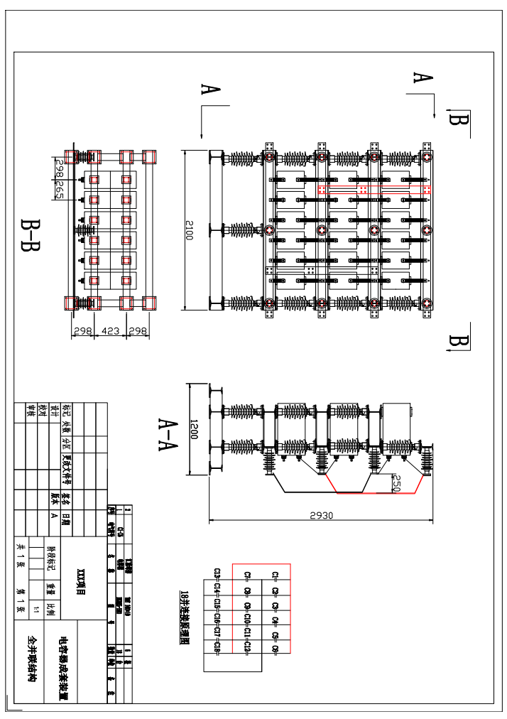
2.六串三并
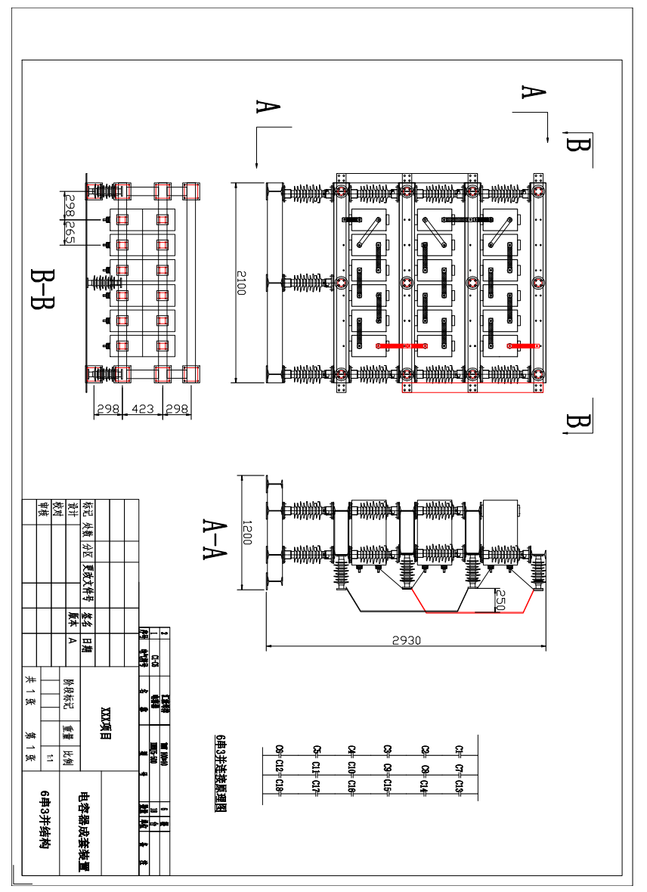
3.BOM清单
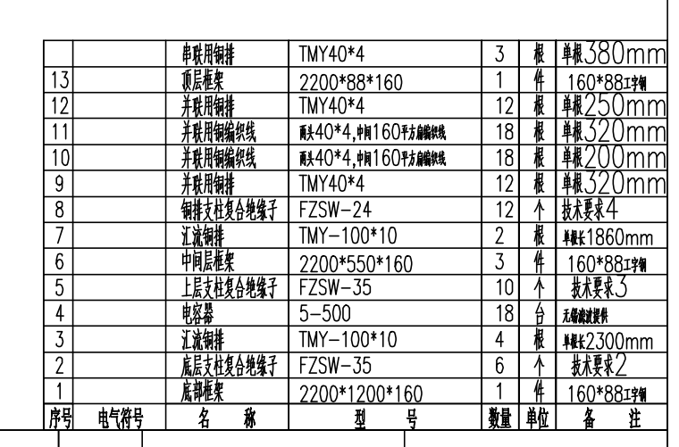

3.6 可靠性要求
序号 | 可靠性指标 | 技术要求
1 | 预期寿命 | ≥350000小时（额定工况下）
2 | 失效率 | 100FIT（额定工况下）
3 | 阻燃等级 | 符合UL-94 V-0级

3.7 检验要求

（1）出厂检验项目（每台必检）
序号 | 项目 | 技术要求 | 检验方法或仪器
1 | 外观 | 产品清洁、标志清晰 | 目测
2 | 尺寸 | 不大于680mm×360mm×225mm（长宽高） | 数显卡尺、钢板尺
3 | 极壳耐压 | 8000Vac，持续10s（型式试验持续60s），无击穿或闪络 | 柔直电容器智能成测工作站
4 | 极间耐压 | 8250Vdc/10s，无击穿、闪络 | 柔直电容器智能成测工作站
5 | 电容量 | 0.5mF（0~+5%） | 柔直电容器智能成测工作站
6 | 损耗角正切 | 建议在  120Hz 时 tanδ≤20x10⁻⁴；100Hz 时tanδ≤17x10⁻⁴；50Hz 时 tanδ≤10x10⁻⁴ | 柔直电容器智能成测工作站

3.7 特殊要求
1. 中标方需提供电容器类产品寿命曲线图（参考值：不同温度下电压负荷与预期寿命对应关系），作为可靠性参考依据；
2. 所有电容器类试验报告需加盖中标方公章；

三．商务要求

1. 供应商资质
供应商提供：法人营业执照（加盖公章）、收款账户文件（加盖公章）、人员社保缴纳证明，供应商认为必要的其他资格证明文件。

2. 商务条款
条款 | 内容
1. 付款方式 | 国内合同：（一次性付款）甲方在货物到货安装、调试、验收且收到乙方开具相应金额的增值税专用发票后30个工作日内向乙方支付100%合同款项。  注：在甲方支付款项前，乙方应开具相应金额对等的增值税专用发票。
2. 质保期 | 质量保证期自验收合格之日起12个月。
3. 交付时间及地点 | 1、交付要求：  （1）合同签订后10天内，提供完整中标方签字盖章的产品技术文件（含规格书、图纸、BOM清单），作为验收依据；  （2）合同签订后42天内，完成直流支撑电容器供货；  2、交货地点：清华大学用户指定地点
4. 验收方式 | 采购人自行验收  组织专家参与验收  其他方式：
5. 验收标准 | 1. 产品数量及外观验收：根据采购合同清单，进行产品数量及外观检验；  2. 产品质量文件验收：乙方需提供清晰完备的装箱单、检验报告、试验报告、产品技术规格书等；  3. 产品抽样检验：按照技术设计要求对交付产品进行抽样检验，抽检产品需满足所有技术指标，且与质检报告数据一致。如抽检不合格，需对整批产品进行复核检验，依据不合格品数量，限期供应商返厂维修或重新供货。

3. 类似业绩
供应商近3年具有与本项目同类的直流支撑电容器供货或相关电容器类业绩（需提供项目业绩的合同关键页复印件，合同关键页包含合同的甲乙双方、合同详细标的和双方签章及生效时间）。

4. 报价单
供应商根据技术要求、商务要求，评估并出具正式报价单（或方案）、加盖公章。

